67.400.1
К 65 2214911 аб 2214978 оф
Конституция Российской Федерации : с гимном России : новая редакция : с учетом образования в составе Российской Федерации новых субъектов. - Москва : Проспект : Кодекс, 2023. - 61, [2] с. : ноты.

63.3(2)
Б 19 2202247 чз
Бакалай, М. Крым. Полная история : [от древности до наших дней : 12+] / М.Бакалай. - Москва : АСТ, 2021. - 318 с. : ил.. - (История на пальцах).

63.3(2)
Б 44 2220987 аб
Беляков, А. В. Крымская весна : 30 дней, которые потрясли мир : [подлинная история возвращения в "родную гавань" : рассказ очевидцев] / А. Беляков, О. Матвейчев. - Москва : Книжный мир, 2014. - 251, [3] с. : ил., факс.

2205302 оф
Битва за Крым 1941-1944 гг. : [16+] / А. Исаев, Н. Глухарев, О. Романько [и др.]. - 2-е изд., испр. и доп.. - Москва : Яуза : Э : Эксмо, 2021. - 893, [1] с. : ил., карты, портр.. - (Подлинная история великих войн).

2137453 оф
Верхотуров, Д. Н. Крым. Военная история. От Ивана Грозного до Путина : [научно-популярное издание] / Д. Верхотуров. - Москва : Яуза : Эксмо, 2014. - 287 с.. - (Крым - форпост русской славы).

2230584 оф
Виноградов, А. В. Русско-крымские отношения (1598-1619) : [монография] / А. В. Виноградов ; Институт российской истории РАН. - Москва : Изд-во "Весь Мир", 2024. - 359 с. : карты.

2180132 оф
Дельнов, А. А. Крым : большой исторический путеводитель : [12+] / А. Дельнов. - 3-е изд., испр. и доп.. - Москва : Э, 2019. - 653, [1] с. : ил.. - (Большой исторический путеводитель).

63.3(2)622
З-46 2204966 бф аб 2199453 бф оф
"Здесь кровью полит каждый метр..." : рассказы участников освобождения Крыма 1943/44 : сборник документов / Институт российской истории Российской академии наук ; редактор-составитель и автор комментариев: А. Г. Гуськов [и др.] ; ответственный редактор: С. В. Журавлев. – Москва ; Санкт-Петербург : Нестор-История, 2020. - 590, [2] с., [22] л. ил. : ил., цв. ил., карты, портр.

2230333 оф
Легенды Крыма : [сборник] / [ответственный за выпуск: А. А. Руденко]. - Симферополь : Амазонка, 2021. - 253 с. : ил.

85.103
Н 37 2239617 бф ои
Наш! Путь на пользу : [альбом] : 6+ / Министерство культуры Российской Федерации, Российская галерея искусств [и др.] ; перевод: М. Маркова. - [Б. м.] : Рос. галерея искусств, 2024. - 446 с. : цв. ил.

2223733 оф
Постников, А. В. Крым в истории географии и геополитики России: документальные источники, историография, публицистика и беллетристика : [12+] / А. В. Постников ; Российская академия наук, Институт исторической науки и техники им. С. И. Вавилова. - Москва : Кучково поле, 2023. - 479 с., [8] л. ил. : карты.

2182938 оф
Присоединение Крыма к России, 1783-1796 : сборник документов / Федеральное архивное агентство, Российский государственный архив древних актов ; составитель: Н. Ю. Болотина ; научный редактор: Т. А. Лаптева. - Москва : Кучково поле Музеон, 2019. - 429 с., [12] л. ил. : ил., цв. ил., карты, портр., факс.

85.103
С 11 2226353 бф ои
С Россией вместе : искусство Крыма, ЛНР, ДНР : [альбом] / [А. Агабекян и др.] ; Союз художников России [и др.]. - Москва : Студия дизайна "Арт-фактор, 2024. - (Киров : Киров. обл. тип.).

********************

Александров, К. Созидать Россию снизу / К. Александров // Дилетант. - 2024. - № 104: Август. - С. 44-47 : фот.
О земельной реформе в Крыму при Петре Николаевиче Врангеле и Александре Васильевиче Кривошеине.

Божедомов, Б. А. Военное искусство Красной Армии в Крымской стратегической наступательной операции 1944 года / Б. А. Божедомов // Военная мысль. - 2024. - № 11. - С. 94-107 : 5 рис.

Демченко, М. А. Александр Грин и его Ассоль / М. Демченко // Русское искусство. - 2025. - № 3. Двое. О любви. - С. 38-45 : ил.

Зайцев, И. Присоединение Крыма / И. Зайцев ; [интервьюер] О. Назаров // Историк. - 2023. - № 4 (100). - С. 48-53 : ил., фот.
Что предшествовало подписанию в 1783 году Екатериной II манифеста о включении Крыма в состав Российской империи.

Исторические, социально-этические и политико-правовые предпосылки возникновения проекта Крымской демократической республики / А. З. Абдулхаиров, Э. К. Аблязов, Н. В. Бекиров [и др.] // Социально-гуманитарные знания. - 2024. - № 5. - С. 214-219.

Кудияров, С. Специальная водная операция / С. Кудияров // Эксперт. - 2023. - № 24. - С. 13-19 : 1 табл., 1 к., цв. фот.
Рассматривается проблема водоснабжения Крыма, Донбасса, Херсонской и Запорожской областей, которая обострилась после присоединения Крыма к России и начала специальной военной операции.

Лысенко, В. А. "Избираются с строгою разборчивостью из человеколюбивых, известных своим поведением и добросовестностью женщин" : движение сестер милосердия в Крымской войне 1853-1856 гг. / В. А. Лысенко // Военно-исторический журнал. - 2025. - № 2. - С. 72-81 : 20 фот., портр.

Назаров, О. Курс на коренизацию / О. Назаров // Историк. - 2023. - № 11 (107). - С. 51 : ил., фот.
Судьба Крыма после Гражданской войны.

Под звездами Пальмиры // Вокруг света. - 2025. - № 2. - С. 17 : 3 фот.
О достопримечательностях Крыма и отдыхе в Ялте в отеле "Palmira Palace".

Романов, В. Погибшее золото / В. Романов // Гражданская защита. - 2024. - № 11. - С. 52-56 : ил.
О разграблении музеев Крыма в годы Великой Отечественной войны. Сейчас сотрудники музеев пытаются восстановить информацию о вывезенных экспонатах.

Сорокин, В. В. Правовые вопросы воссоединения новых регионов с Российской Федерацией / В. В. Сорокин // Государство и право. - 2024. - № 5. - С. 175-181.



Информационно-библиографический отдел

«Частичка России - прекрасный наш Крым»

Рекомендательный список литературы
за 2014-2025 гг.

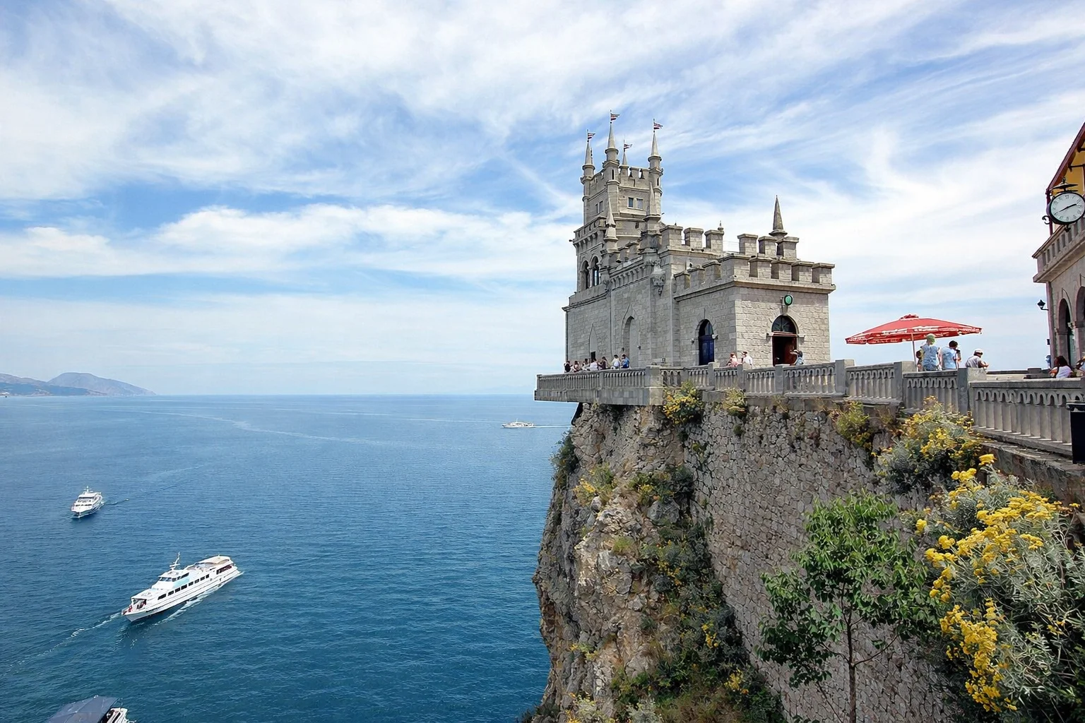

Киров, 2026 г.

